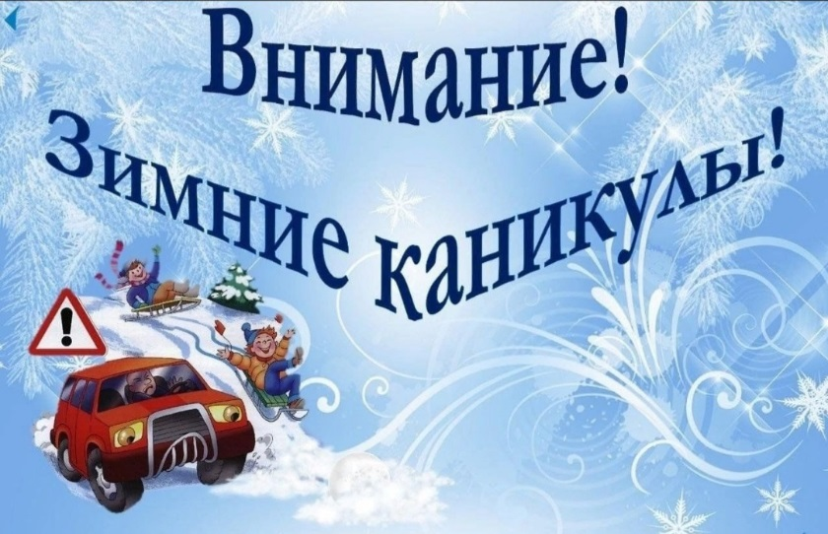

В целях профилактики ДТП с 23 декабря 2024 года по 8 января 2025 года на территории Шебекинского городского округа проводится профилактическое мероприятие «Внимание, Зимние каникулы!

В рамках данного мероприятия сотрудники Госавтоинспекции будут уделять особое внимание обеспечению безопасности детей и подростков в дни школьных каникул, пресечению таких нарушений ПДД, как переход проезжей части в неустановленном месте, невыполнение водителями требований уступить дорогу пешеходам на пешеходных переходах, снижение количества ДТП с участием пешеходов. Данное мероприятие проводится в целях профилактики и снижения детского дорожно-транспортного травматизма, обеспечения безопасности несовершеннолетних в преддверии и в дни зимних каникул.  
 В младшем школьном возрасте ребенок должен усвоить:  
-без взрослых на дорогу выходить нельзя, идешь со взрослым за руку, не вырывайся, не сходи с тротуара;  
-ходить по улице следует спокойным шагом, придерживаясь правой стороны тротуара;  
-переходить дорогу можно только по пешеходному тротуару на зеленый сигнал светофора, убедившись, что все автомобили остановились;  
-проезжая часть предназначена только для транспортных средств.  
Все эти понятия ребенок усвоит более прочно, если его знакомят с Правилами дорожного движения систематически, ненавязчиво. Используйте побудительные мотивы безопасного поведения, сами знайте и выполняйте правила движения, будьте для детей примером дисциплинированности на улице.  
   
   
Отделение Госавтоинспекции ОМВД России по Шебекинскому городскому округу надеется, что водители и пешеходы будут взаимно вежливы не только в период проведения мероприятия, но и в течение всего времени.